Es tractaria de crear un nova competició de futbol (Copa de la Liga), on nosaltres portaríem el seu sistema informàtic.

LOGO DEL TORNEIG



El sistema informàtic disposaria de:

-2 servidors.

-3 treballadors.

-1 switch.

-1 router.

SERVIDOR 1

El primer servidor, seria un Ubuntu Server amb la ip 192.168.1.2 /24, que disposaria dels següents serveis:

-DNS, amb el domini copadelaliga.com.

-DHCP (els treballadors tindrien una ip estàtica, i la funcionalitat del DHCP seria per si algú que no pertany a la xarxa es pugui connectar).

-FTP.

-Un servidor de correu Postfix.

-Carpetes compartides amb Samba.

SERVIDOR 2

El segon servidor, seria un Debian 8, sense interfície gràfica amb la ip 192.168.1.3 /24, que disposaria del següent:

-Servidor LAMP.

-Base de dades amb el PhpMyAdmin.

-Pàgina web amb PHP, la qual estarà connectada a la base de dades del PhpMyAdmin, i mostrarà les seves dades. Aquesta pàgina web disposarà de les següents pàgines:

-index.php: Aquesta seria la pàgina principal, la qual disposarà d’un llistat de tots els equips, que quan fem clic sobre un d’ells ens portarà a la pàgina equipo.php, i tres botons a la part inferior, la qual ens portarà a les altres pàgines (informacion.php, comunidad.php i arbitros.php).

-equipo.php: Aquesta pàgina mostrarà la informació dels equips, la qual es troba a la nostra base de dades. Mostrarà el *nom, l’any de la fundació, la ciutat, el president, l’entrenador, l’estadi, la capacitat de l’estadi, els colors, el fabricant de l’equipació i el patrocinador* de cada equip.

-informacion.php: Aquesta pàgina ens mostrarà la informació del torneig. Mostrarà la *seu, el nom complet, l’any de la fundació, el nombre d’edicions, el nombre d’equips, el president, l’organitzador, el sistema del torneig, el patrocinador i les televisions oficials* del torneig.

-comunidad.php: Aquesta pàgina ens mostrarà quants equips hi ha per cada comunitat autonòma.

-arbitros.php: Aquesta pàgina serà un llistat de tots els arbitres que té la competició. Mostrarà el *nom, el cognom, la data de naixement i la nacionalitat de cada àrbitre.*

TREBALLADOR 1

Aquest client seria una màquina virtual amb Windows 7, que disposarà del següent:

-IP estàtica (192.168.1.10 /24).

-Domini (copadelaliga.com).

-Thunderbird.

-Filezilla.

TREBALLADOR 2

Aquest client seria un PC real amb Windows 7, que disposarà del següent:

-IP estàtica (192.168.1.11 /24).

-Domini (copadelaliga.com).

-Thunderbird.

-Filezilla.

TREBALLADOR 3

Aquest client seria una màquina virtual amb Debian 7, que disposarà del següent:

-IP estàtica (192.168.1.12 /24).

-Domini (copadelaliga.com).

-Thunderbird.

-Filezilla.

TOPOLOGIA

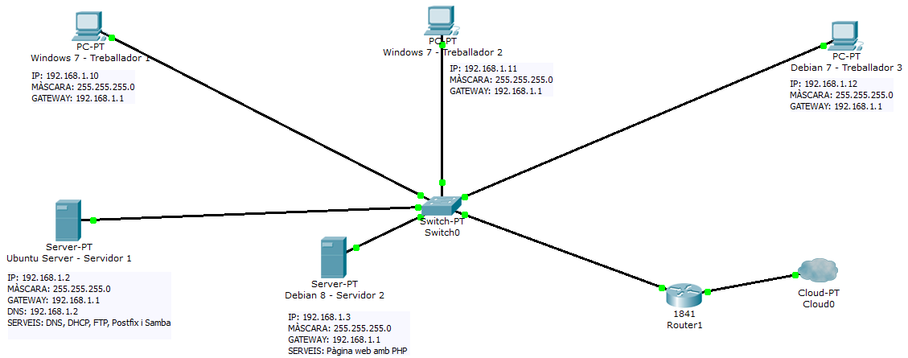

El router disposaria de la IP 192.168.1.1 /24, i el switch de la 192.168.1.4 /24.

MATERIAL QUE NECESSITARIA QUE EM DEIXESSIN

-1 router.

-1 switch.

-1 PC amb Windows 7.